PROYECTO PAGINA DE CERVEZAS:

php symfony new proyectoCerv

composer dump-autoload

C:\xampp\htdocs\synfony\proyectoCerv>php bin/console server:run

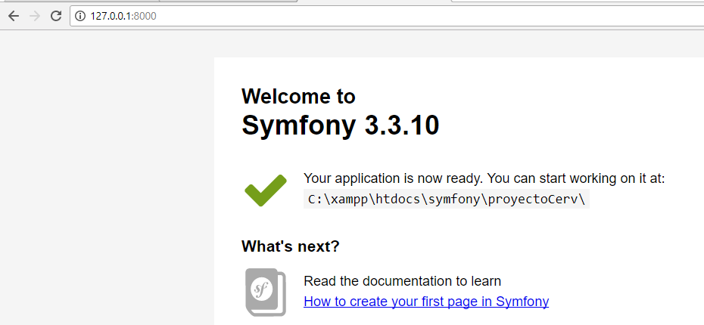

Preparamos-Retocamos el archivo composer.json para:

"autoload": {

"psr-4": {

"": "src/"

},

php bin/console generate:bundle

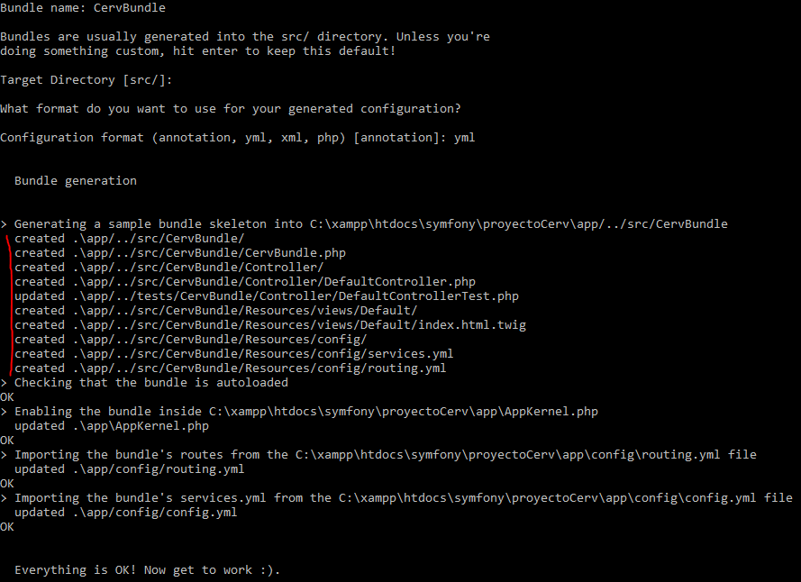

CervezaBundle generado:

composer dump-autoload

Creamos la base de datos:

En App/ parameters.yml🡪 Nombre base de datos y databasePassword=root

php bin/console doctrine:database:créate

nos genera la bbdd phpmyadmin o heidy

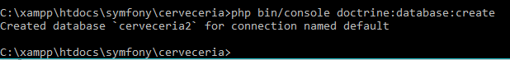

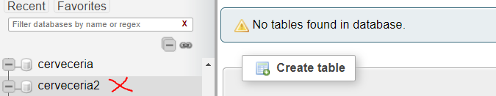

ahora creamos entidad Se generan tablas

php bin/console doctrine:generate:entity

id no hace falta pasarlo…. Y una vez creada….

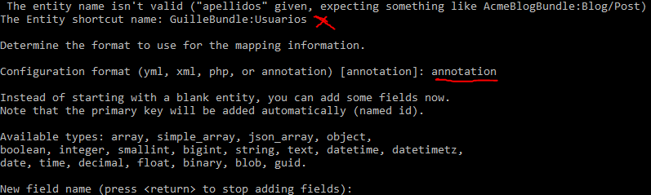

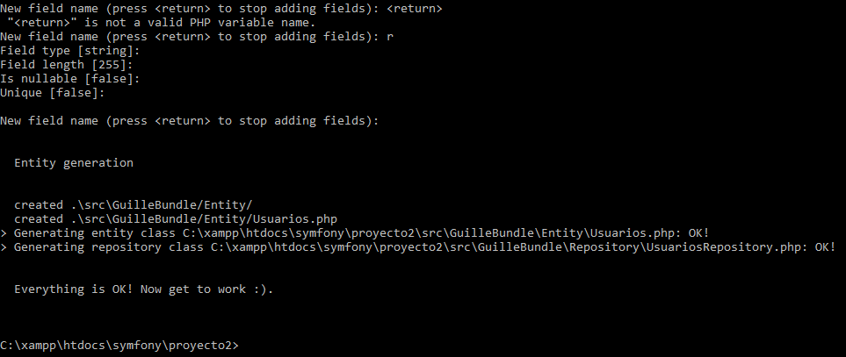



lanzar tabla --actualización…

php bin/console doctrine:schema:update --force

